Prix de gros par marché et par pays d'origine
données 1997
Le tableau récapitule les moyennes des prix de gros du poisson transformé (ethmalose et silure principalement) observés durant l'année 1997 dans les différents marchés de l'intérieur en fonction de leur origine.
Ce tableau amène aux constats suivants:
- outre Conakry, c'est pour les marchés frontaliers que l'origine du poisson est la plus diversifiée ;
- d'une façon générale cependant le poisson vient principalement de Guinée, du Sénégal et de la Gambie pour ce qui concerne l'ethmalose fumée, les prix du poisson provenant de Guinée sont de 6 à 12% plus élevés que ceux provenant de l'étranger (voir graphique). Les marchés de Guinée forestière (Gueckedou, Kissidougou) font exception à cette règle.
Type  produit | Origine | CONAKRY | KINDIA | LABE | DABOLA | SIGUIRI | KANKAN | BANANKORO | KISSIDOUGOU | GUECKEDOU | N'ZEREKORE
ETHMALOSE  FUME LONG | GAMBIE | 1884 | - | 2146 | - | - | 1225 | 1443 | 1565 | 1030 | 1256
ETHMALOSE  FUME LONG | GUINEE | 2102 | 1935 | 2411 | 1698 | 1515 | 1373 | 1747 | 1413 | 1779 | -
ETHMALOSE  FUME LONG | SENEGAL | 1933 | - | 1906 | - | 1280 | 1139 | - | - | 2018 | 1175
ETHMALOSE  FUME LONG | SIERRA LEONE | - | - | - | - | - | - | - | - | 1591 | -
ETHMALOSE  FUME LONG | GUINEE BISSAU | 2011 | - | - | - | - | - | - | - | - | -
SILURE FUME | GAMBIE | - | - | - | - | - | - | - | - | - | 1150
SILURE FUME | GUINEE | - | - | - | - | 1850 | - | - | - | - | 1700
SILURE FUME | MALI | - | - | - | - | - | 3391 | 3240 | - | - | -
SILURE FUME | SENEGAL | - | - | - | - | - | - | - | - | - | 1471
SILURE FUME | SIERRA LEONE | - | - | - | - | - | - | 1167 | - | - | -
PELAGIQUE BRAISE-
SALE-SECHE
PELAGIQUE BRAISE-  SALE-SECHE | SENEGAL | - | - | 438 | 1600 | - | - | 1189 | - | - | -
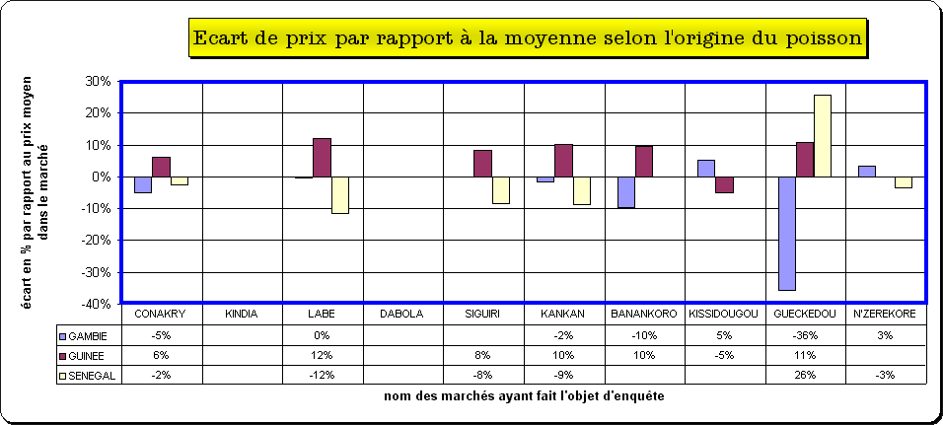

- dimension : Commercialisation
- mots-clés : 1997, marchés de l'intérieur, produit de pêche, pays d'origine, statistique, importation, prix, Afrique de l'Ouest,
- thèmes : lieu ou localisation, mesure ou indicateur, processus ou phénomène, produit de pêche,

source : CNSHB (1998). Bulletin statistique des pêches, année 1997. N°3, Centr. Nat. Sci. Hal. Boussoura, 1998.
Information : n°0089 - mise à disposition : 2000-11-28 - rédacteur de l'information : Jean Le Fur (IRD) niveau de confiance: moyen



